OPTIMISATION TOPOLOGIQUE D’UN SUPPORT DE SATELLITE
Par nTopology

Mise en situation
Le support ISM est une pièce qui doit être montée sur un satellite. L’envoie d’une pièce demande des ressources amenant à un coût de 20€ le gramme. C’est pourquoi, une optimisation topologique est demandée.
L’objectif est d’optimiser la pièce (dont la CAO est composée des espaces de conception et de non-conception) afin qu’elle réponde à la tenue mécanique indiqués ci-dessous et que sa masse soit inférieure à 2,2kg.
Dans un 2ème temps une répartition de matériau lattice sera demandée.

Caractéristique du matériau
Le matériau utilisé est de l’INVAR (FeNi36) dont les caractéristiques sont indiquées dans le tableau ci-dessous
Table 1. Material caracteristics (after thermal treatment)
 | TA6V | FeNi36
Young Modulus E (Gpa) | 125 | 128
Yield Strength Rpe0.2 (MPa) | 875 | 209
Ultimate tensile Strength Rm (Mpa) | 960 | 312
Poisson’s ratio ν | 0.34 | 0.3
Density ρ (kg/m³) | 4300 | 8100
Elongation A% | 14$±$1 | 46$±$3
CTE (µm/m.°C) [30 ;150°C] | 9 | 1.89$±$0.063
Critical mass (kg) | 0.03 | 1.5

Cas de chargement / Conditions aux limites
L’ISM est soumis à 4 cas de chargement (Axial radial et tangentiel) respectivement de valeur +/-Fa ; +Ft et +Fr, dont le point d’application sera centré sur la face supérieure (voir Figure 1.c).
Dans toutes ces études les espaces de conception et de non-conception seront figés et sont visibles à la ci-dessous.
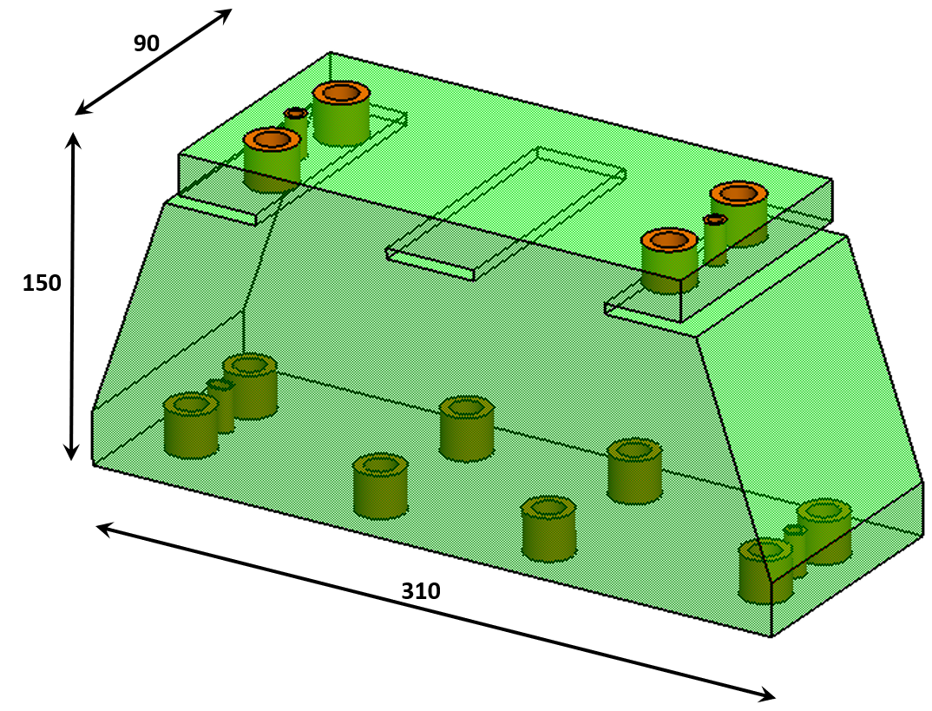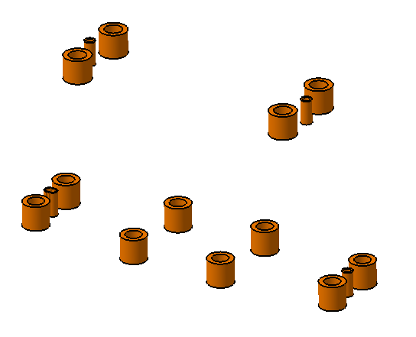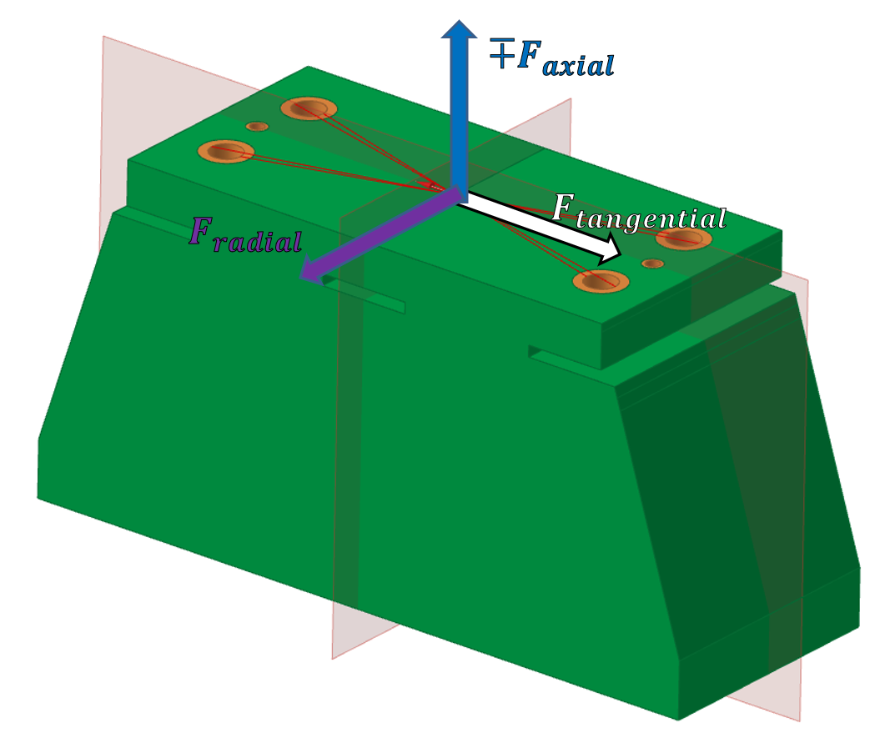
(a) (b) (c)
Figure 1. (a) L'espace de conception ISM (en vert avec taille approximative) ; (b) : En orange, l'espace non-design ; (c) : Conditions aux frontières et plans de symétrie
Les perçages aux extrémités inférieures auront les 6 ddl fixés. L’application des efforts sur les perçages supérieurs seront reliés par des connections de type flexibles (Rigid Body Element 3).

Contraintes et objectifs de la conception
La fréquence minimale ne doit pas être inférieure à $F_{or}$ en Hz. De même les rigidités sont contraintes à être supérieures ou égales à celles de la pièce initiale.
Fa | 15 kN
Ft | 18 kN
Fr | 5 kN

Les contraintes de fabrication du procédé L-PBF doivent également être prises en compte (structure autoportante autant que possible, minimisation des étapes post-usinage). L'accessibilité pour la finition post-usinage et sablage sera bénéfique pour toutes les surfaces.
Table 2. Summarize of the requirements and acronyms
 |  | Requirement
Mass (kg) |  | . < $m_{f}$ = 2,2
First Frequency (Hz) |  | . > Fo_{r} =140

Travail à fournir
Réaliser une optimisation topologique répondant aux objectifs et contraintes.
Réutiliser l’optimisation topologique
- Pour répartir un matériaux architecturé de type lattice (diamant puis gyroïde)
- Réaliser une coque et remplissez-la de lattice de type diamant telles que les cellules suivent les résultats de l’optimisation topologique
- Réaliser une coque et remplissez-la de lattice de type gyroïde telles que les cellules suivent les résultats de l’optimisation topologique

Livrable
- Les fichiers nTop de vos études
- Les exports au format stl de vos études

